Deflectómetro Liviano LWD Pavmnts

Descripción del equipo:
El deflectómetro liviano LWD (Light Weight Deflectometer) es un sistema portátil, fácil y seguro que permite realizar ensayos de módulo elástico in-situ, mediante la lectura directa de deflexiones sobre las capas que conforman la estructura de pavimento. También se le conoce como ensayo de placa dinámica de carga, o también como Light Falling Weight Deflectometer, en referencia a que trabaja con el mismo principio que los equipos FWD. Es particularmente adecuado para ensayar subrasante y bases de pavimentos. También se usa sobre estructuras completas de pavimentos de baja rigidez, como tratamientos superficiales. Con el LWD se puede ensayar en lugares de difícil acceso como caminos angostos y trincheras. En Diciembre 2022 ASTM publicó la norma E3331 que permite definir un módulo elástico en laboratorio para emplearlo en control de compactación, en la práctica reemplazando al densímetro nuclear con el LWD para recepción de capas inferiores en estructuras de pavimentos.

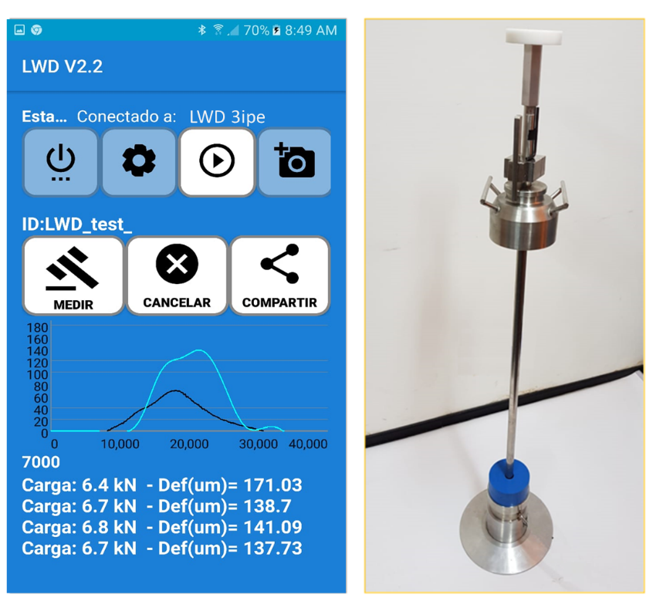

Se opera dejando caer un peso que desliza por una guía y aplica una carga tipo impulso, la cual es amortiguada y luego transmitida a la superficie de ensayo mediante una placa circular con una pequeña apertura al centro. Le deflexión se obtiene a través de un geófono que atraviesa la placa por dicha apertura. Una celda de carga mide exactamente la fuerza aplicada, la que se asume que se distribuye en toda la superficie de la placa. La carga y la deflexión se transmiten vía inalámbrica (bluetooth) a un aparato con sistema operativo Android, lo cual permite almacenar los resultados de cada ensayo de forma georreferenciada.

El operador debe colocar el aparato en el sitio de ensayo, levantar manualmente el peso hasta engancharlo a la altura deseada, y activar el gatillo para dejarlo caer. Típicamente se realizan entre tres y seis golpes en cada punto de ensayo, lo cual toma menos de un minuto en total. Luego el equipo se desplaza al siguiente punto de ensayo.

El LWD Pavmnts cumple y excede la norma ASTM E2583. Hay que advertir la diferencia con otros equipos LWD que no cumplen esta norma, sino que se rigen por la norma ASTM E2835 y no miden la carga aplicada sino que la asumen, y la deflexión la miden sobre la placa, no directamente sobre el material ensayo (que no recomendamos para evaluar capas en sistemas de pavimentos).

Entrega:
Los equipos se fabrican a pedido. El tiempo de entrega es de máximo 60 días desde recibida la orden de compra (aunque a veces tenemos en stock). Se incluye el aparato de ensayo, con una placa de 300 mm de diámetro y otra placa de 100 mm de diámetro, una masa de 10 kg, y la electrónica para registrar datos y enviarlos al dispositivo de control. La electrónica incluye una batería recargable mediante cable USB.

Algunos elementos opcionales (no incluidos) son:
- Una o dos masas de 5 kg. Al agregar una de ellas se ensaya con 15 kg. Al agregar las dos masas se ensaya con 20 kg. Estas masas se fijan a la masa inicial de 10 kg.
- Dispositivo Android (teléfono inteligente), con el software ya instalado.

Certificado de Calibración:
Junto con el equipo se entrega un certificado de calibración inicial. Ofrecemos el servicio de calibración para años posteriores.

Soporte y Garantía:
Garantía de 12 meses en piezas y mano de obra desde la fecha de la capacitación. Soporte técnico basado en Chile. Los profesionales de Pavmnts tienen más de 15 años utilizando equipos para ensayo de pavimentos, y participan en grupos internacionales dedicados al avance y desarrollo de estos equipos.

Capacitación:
La capacitación puede remota está incluida en la cotización. Capacitación en la oficina del cliente requiere agregar los costos de viaje. Duración de la capacitación: 1 día, con parte teórica y práctica. Se incluye certificado de capacitación hasta 5 personas.

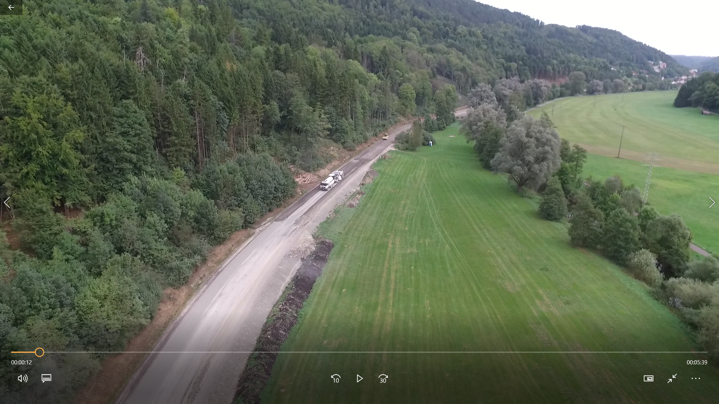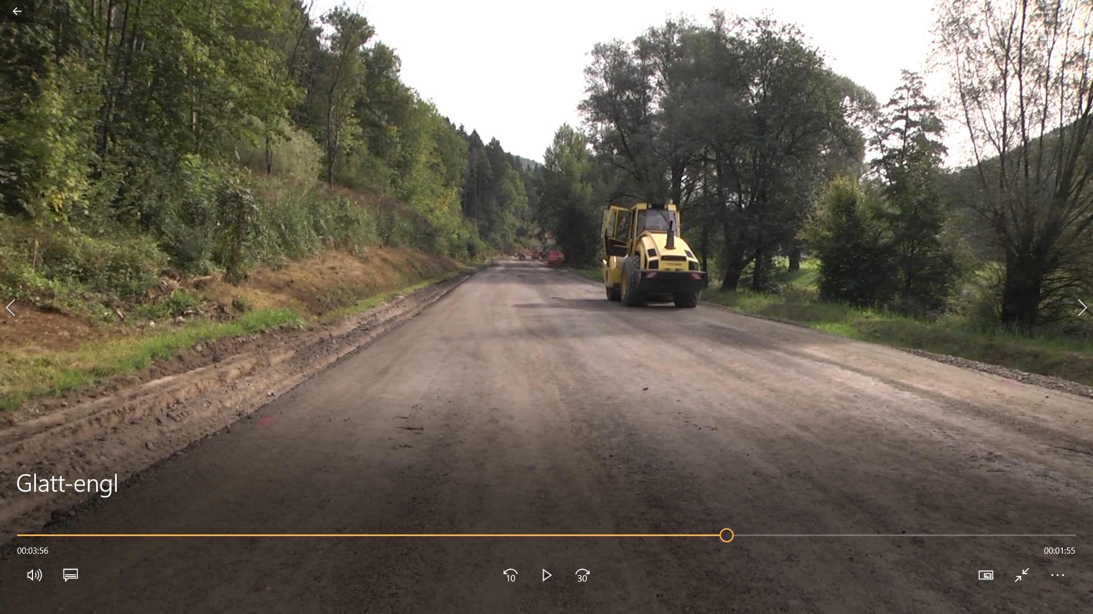

Especificaciones del LWD Pavmnts

Peso del equipo sin la masa de ensayo | 20 kg
Masa de ensayo | 10 kg (opcionales extra de 5 kg para sumar 15 o 20 kg)
Diámetro de la placa | 300 mm y 100 mm
Material de la placa | Aluminio dureza 2005
Material del resto del equipo | Acero inoxidable y aluminio
Sensor de carga | Capacidad máxima >30kN  Error máximo 0.3%
Sensor de deflexión | Geófono  Rango 2 mm  Resolución 1 μm  Opción de agregar 2 sensores adicionales
Alimentación de energía | Batería recargables por USB
Transferencia de datos | Por Bluetooth o por USB
Autonomía | >15 horas

Especificaciones del aparato lector de datos

Tipo | Teléfono celular para terreno, sistema operativo Android
Función | Toma y visualización de datos
Resistencia | Resistente a golpes, IP67
Transferencia de datos | Por email vía WiFi (plan celular no incluido)  Transferencia directa por cable USB
Conexión al LWD | Bluetooth
Capacidad de almacenamiento | Superior a 100.000 mediciones

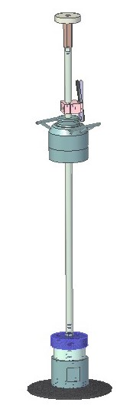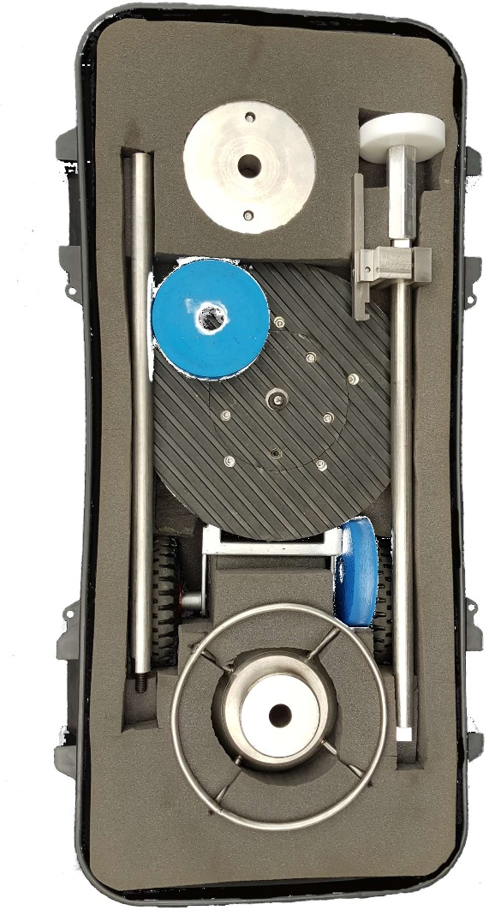

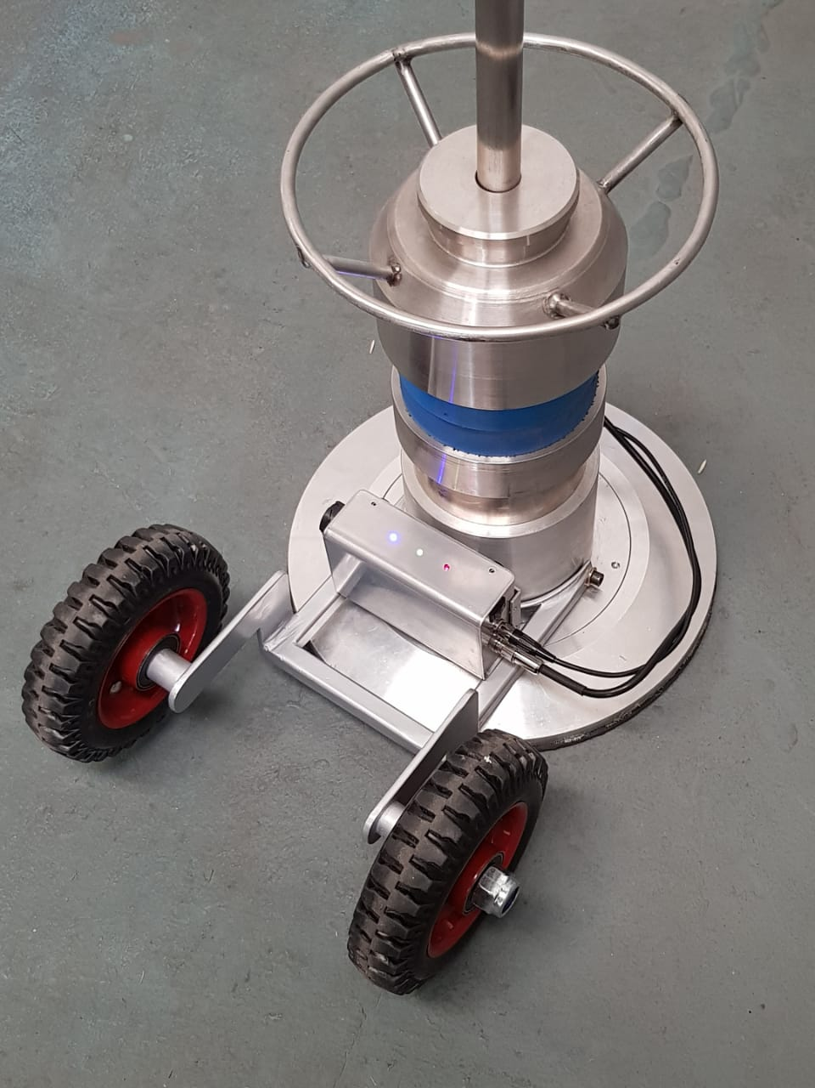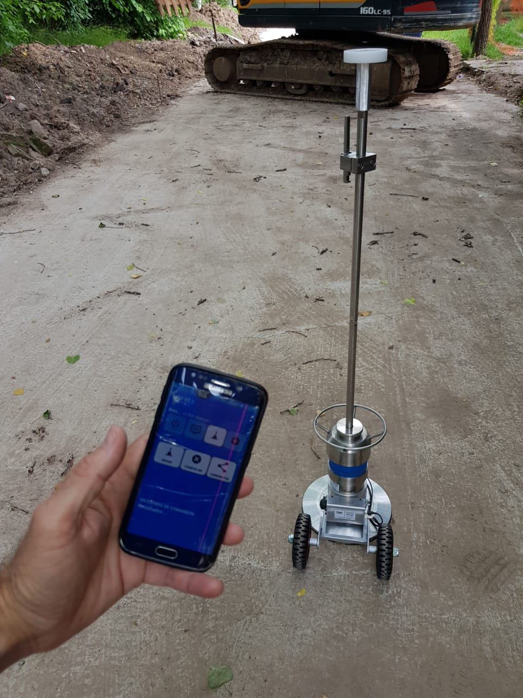

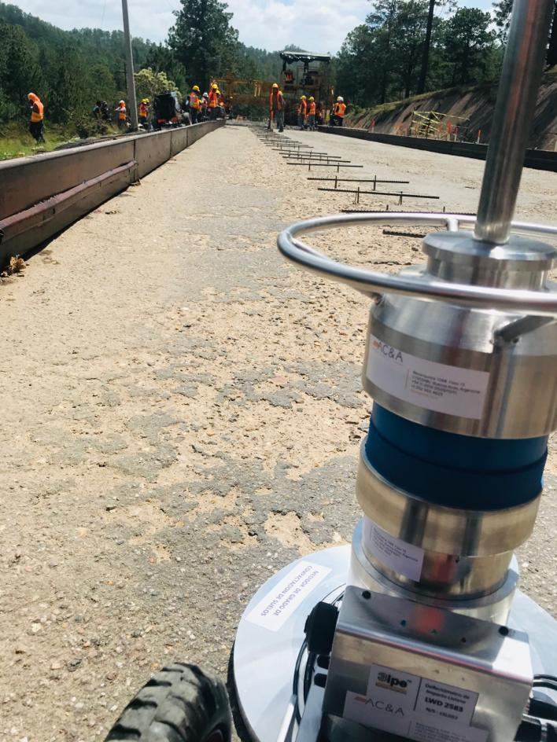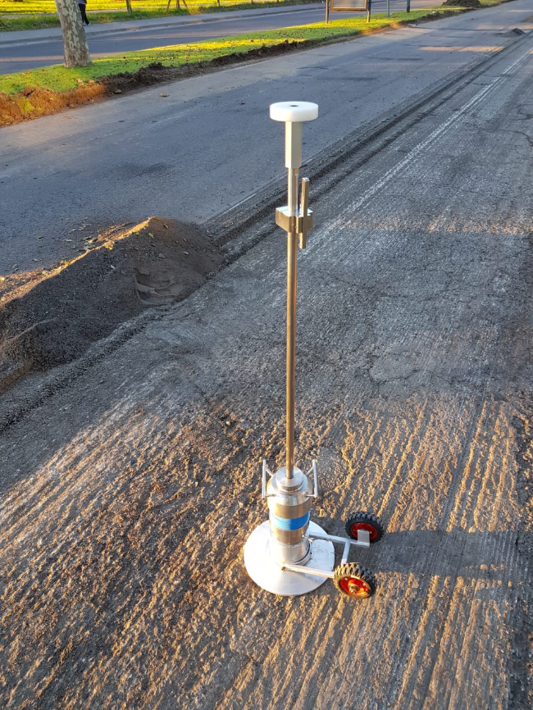

ASTM E3331 Standard Test Method for Measuring Target Modulus Using Light Weight Deflectometer (LWD) on Compacted Proctor Mold Samples
ASTM E2583. Standard Test Method for Measuring Deflections with a Light Weight Deflectometer (LWD)
ASTM E2835. Standard Test Method for Measuring Deflections using a Portable Impulse Plate Load Test Device

